1. 产品介绍

1.1产品概述
我司设计的GPRS气体变送器，采用进口一线大品牌电化学气体传感器，具有反应迅速灵敏、抗干扰能力强的特点，经过我司独有的补偿算法、多段标准气体标定，亦具有长寿命、高精度、高重复性和高稳定性的特点。
设备采用宽压10-30V直流供电，通过GPRS方式将数据上传至我司免费监控平台。借助移动或联通的信号覆盖解决了现场自建网络的困难。我司配送流量卡，可以通过移动和联通的网络，将数据传输到我司提供的免费平台（可定制传送至本地平台）。设备安装方便，GPRS通讯流量极小，月流量小于30M。
设备可在不方便架设网络的现场，地下停车场、车库、车间、密闭生活场所等需要检测特殊气体浓度的场合。
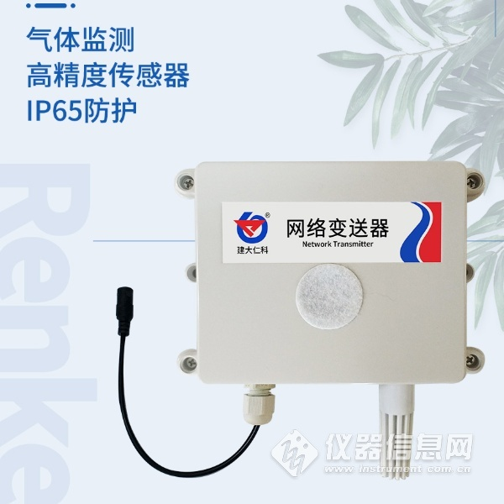

1.2功能特点
■采用进口一线大品牌电化学传感器，稳定耐用。
■多量程选择，支持量程定做。
■测量精度高,重复性好。
■无线发射，采用GRPS传输方式，无需现场布线，无距离限制。
■可免费接入我司提供的监控平台。
■设备10~30V宽电压供电。
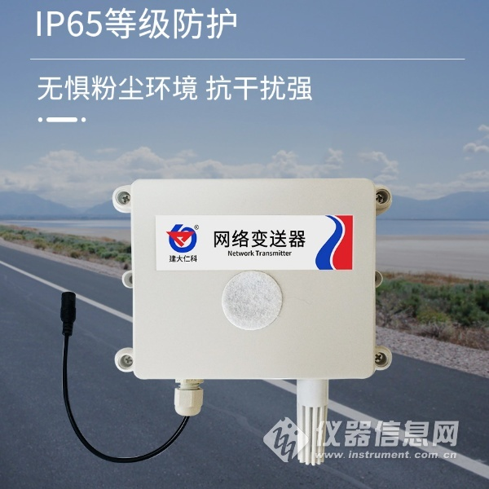

1.3通用技术指标
供电电源 | 10~30V DC
输出信号 | GPRS无线传送
上传间隔 | 30S
温度测量范围 | -40℃~+80℃
湿度测量范围 | 0~100%RH
温度精度 | ±0.5℃
湿度精度 | ±3%RH
重复性 | NH3/H2/CO/H2S/CH4/NO2/SO2/CH2O/O3  ≤2%、 O2≤1% 、 NH3(500ppm）≤5%
稳定性 | NH3/H2/CO/H2S/NO2/SO2 ≤2%信号值/月、  O2≤5%信号值/年、  CH4/CH2O/O3≤7%信号值/年
工作温度 | H2/CO/H2S/CH4/NO2/SO2(2000ppm)/CH2O/O2：-20~50℃ SO2(20ppm)/NH3：-20~40℃  O3：-10~55℃ CO2:10-50℃
工作湿度 | NH3/H2/CO/H2S/NO2/SO2/CH2O/O3：  15~90%RH 无冷凝、CH4/CO2：0~95%RH 无冷凝 、O2：5~95%RH 无冷凝
工作压力 | NH3/H2/CO/H2S/SO2/O2：90~110Kpa  NO2/CH2O/O3：91~111Kpa  CH4：80~116Kpa
预热时间 | NH3/H2/CO/H2S/CH4/NO2/SO2/CH2O/O3/O2/CO2  ≥5分钟、 NH3（500ppm）≥48H
以上所有规格参数均在环境条件：温度20℃、相对湿度50%RH、1个大气压，待测气体浓度最大不超过传感器量程的环境下测得。其他技术指标请查看附录。
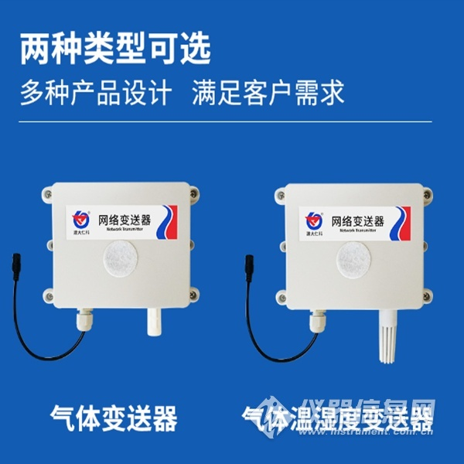

2.设备安装前检查
设备清单：
■GPRS气体变送器设备1台
■自攻螺丝（2个）、膨胀塞（2个）
■产品合格证、保修卡、接线说明等

安装步骤说明
预先在墙体上打入直径为5mm的孔，放入膨胀螺丝，将设备安装在墙体上并使用螺丝固定。


